2026 Kagan Cooperative Learning Live Online: Thinking Skills
2026年Kagan結構式合作學習國際工作坊
～思考技巧
一、緣起
「活化教學～分組合作學習的理念與實踐方案」計畫（以下簡稱本計畫）於108學年度由計畫主持人張新仁退休教授（現任大學入考中心主任）帶領計畫團隊成員和3所績優深耕學校師長，前往美國洛杉磯學習Kagan結構式合作學習（Kagan Cooperative Learning Structures）和參訪運用Kagan結構式合作學習的中小學。
結構式合作學習為美國Spencer Kagan教授所研發，至今已發展出超過200種不同形式的分組合作學習策略，可培養同儕正向互動與依賴，學生公平與高度參與學習，以及重視個別學生的學習績效責任。美國許多中小學教師使用Kagan結構式合作學習進行教學，經由客觀數據顯示：可大幅提高學生學習成就、增強學生自信心、明顯減少學生紀律問題、促進課堂不同族群的和諧氛圍，並有效發展學生合作的社會技巧與品德。
自109年起，本計畫每年皆辦理一次「Kagan合作學習線上工作坊」，因應新冠肺炎相關防疫規範，109年採「講師線上授課，學員實體研習」的模式，110年則因本土疫情升溫影響改為「全面線上講習」。不管何種形式皆獲得參與教師的熱烈反應和正向的回饋，且返校後均立即運用於課堂教學，顯見其成效。
由於「Kagan結構式合作學習」強調高度結構化的教學步驟、教師易於操作、學生易於使用，並重視合作的社會技巧和班級常規策略的訓練，不僅能緊密結合素養導向之課程教學設計，更有助於實現自發、互動與共好的12年國教課程願景。有鑑於此，為使國中小教師皆有機會學習且受益於Kagan結構式合作學習，增能多元教學策略，本計畫於114學年度規劃辦理一場國際工作坊（講師線上授課，學員實體研習），以期國內教師能精進課堂教學能力，進而提升學生學習成效。本次工作坊「2026年Kagan合作學習國際工作坊～思考技巧（2026 Kagan Cooperative Learning Live Online: Thinking Skills）」(議程，請見附件1)，本次主題以思考技巧為原則，透過Kagan結構式策略，將思考技巧視為需要重複練習的「過程」，並將其融入學科內容中，培養學生具備全面的思考技能，包括預測、提問、分析、評估和解決問題等處理資訊的能力。
二、目的
（一）精進結構式合作學習為基礎的多元教學策略，並結合素養導向教學設計，實現自發、互動與共好的12年國教課程願景。
（二）幫助學生掌握資訊處理技能，學會如何分類、分析、綜合、概述和應用資訊，使其能夠更有效率應對大量資訊。
（三）培養學生具備全面的思考技能，包括預測、提問、分析、評估和解決問題等處理資訊的能力。
三、辦理單位
（一）主辦單位：教育部國民及學前教育署
（二）承辦單位：國立臺北教育大學課程與教學傳播科技研究所、高雄市前金區前金國民小學
四、辦理日期與地點
（一）日期：民國115年3月14日（星期六）至3月15日（星期日），上午9時至下午4時（報到時間上午8時30分起）。
（二）地點：高雄市前金區前金國小活動中心4樓禮堂（高雄市前金區大同二路61號）（請從「高雄市前金運動中心」大門，自強二路與民生二路交叉口，搭電梯至4樓綜合球場）。
五、參與對象
（一）114學年度分組合作學習40所深耕學校，深耕學校名單如下：
北區 | 中區 | 南區 | 東區
國立北教大實小  臺北市民權國中  臺北市民族國小  臺北市內湖國小  臺北市明湖國小  臺北市劍潭國小  臺北市民權國小  新北市漳和國中  新北市自強國中  新北市欽賢國中  新北市石門實中  新北市秀山國小  新北市正義國小  新北市永福國小  新北市安坑國小  新北市永和國小  桃園市龍潭國中  新竹縣竹北國小  宜蘭縣凱旋國中 | 苗栗縣竹興國小  臺中市公明國中  臺中市瑞井國小  臺中市日南國小  臺中市益民國小  南投縣私立普台國小 | 國立嘉義大學實小  臺南市安平國小  臺南市北門國小  高雄市文山高中  附設國中部  高雄市青年國中  高雄市東光國小  高雄市前金國小  高雄市光武國小  高雄市新上國小  高雄市陽明國小  屏東縣私立南榮國中  屏東縣潮和國小  屏東縣僑勇國小 | 國立東華大學實小  花蓮縣慈大附小
（二）114學年度分組合作學習28所夥伴學校，夥伴學校名單如下：
北區 | 中區 | 南區 | 東區
臺北市東湖國小  臺北市敦化國小  臺北市龍安國小  新北市三重國小  新北市牡丹國小  新北市丹鳳國小  新北市國泰國小  新北市文林國小  新竹市東門國小  桃園市德龍國小  桃園市富台國小 | 臺中市大安國中  臺中市順天國中  臺中市僑仁國小  臺中市永春國小  臺中市大智國小  臺中市長安國小 | 嘉義市僑平國小  嘉義市宣信國小  臺南市南新國中  臺南市新民國小  高雄普門中學附中  國立高師大附小  高雄市四維國小  高雄市獅湖國小  高雄市鹽埕國小  屏東縣滿州國小 | 花蓮縣新城國小
（三）114學年度分組合作學習8個跨校際社群，跨校際社群聯絡人名單如下：
編號 | 跨校際社群名稱 | 跨校際社群聯絡人
G1 | 分組合作搭起跨校互學網（2校） | 臺北市景興國中曹美惠教師  臺北市內湖國中胡翰民教師
G2 | 雙語音樂「合」你在一起跨校社群（18校） | 臺北市內湖區潭美國小賴柔均課研組長
G3 | 臺中市合作學習跨校推廣教師社群（9校） | 臺中市外埔國中潘柏樹教務主任
G4 | 彰化縣綜合活動領域分組合作學習社群（6校） | 彰化縣溪湖鎮溪湖國小郭小雙教務主任
G5 | 社會智匯Bar（7校） | 臺南市後壁區新嘉國小鄭淑霞總務主任
G6 | 眾智成城：分組合作學習的新視角（5校） | 臺南市中山國中楊于萱教師
G7 | 分組合作學習共備工作坊（7校） | 陳榴明專任研究教師（請高雄左營國小轉交高雄市國民小學課程推動暨諮詢輔導中心）
G8 | Hermes（9校） | 新北市江翠國中胡婷媛童軍團長
（四）本計畫輔導委員、教育學者或專家，由本計畫團隊師長邀請。
（五）各縣市國中、小現職教師。
※上述(一)～(三)參與計畫之學校或跨校際社群，以已參加過初階研習之教師為優先錄取。各校(群)至少派員1名。
※參與研習者兩天皆須全程參與，完成研習後方能頒予Kagan結構式合作學習之研習證書。參與研習之實施學校教師、跨校際社群教師回校後須於115學年度上學期前辦理公開觀（議）課，與自校、他校（如夥伴學校）其他教師進行分享，以達擴散效益。
六、報名方式
即日起至民國115年2月13日（星期五）前開放報名，請逕上本計畫分組合作學習官網「活動專區－國外學者工作坊」（網站：https://cirn.moe.edu.tw/cooperation）報名。本工作坊之參與對象及人數皆有所限制，網路報名後須待審核通過，方可參加。審核結果將Email通知信寄送至師長電子信箱。
七、報名費
（一）本研習報名費每人為新臺幣6,000元整。
（二）本研習相關費用（工作坊報名費、交通住宿費、代課鐘點費等），實施學校由學校端計畫經費支應，跨校際社群由本計畫經費支應（社群教師無代課鐘點費）；若非參與本計畫之教師，報名費須自籌經費。
（三）因參與對象和人數皆有所限制，工作坊錄取名單（額）須待審核後通知確認。本次工作坊報名費，預計於115年3月中旬通知統一匯款繳納，匯款資訊將另行通知。
（四）請報名本工作坊之教師簽具切結書（附件2）後，務必回填google表單（連結：https://forms.gle/WVTgDQmPjimkPtas8），並上傳切結書。
（五）本計畫已與Kagan機構簽訂合約，研習名單須實名與美方報名，報名後請勿隨意變更名單，將依各校（群）錄取人數繳交工作坊報名費。因故未能全程參與者，將不予退費。
八、研習時數
本次研習二天皆全程參與者，敬請惠予參與師長公（差）假，並由本計畫協助核發「全國教師在職進修資訊網」研習時數共12小時（未全程參與者，不核予時數）。
九、注意事項：本研習活動採實體研習，敬請配合依分組編號入座並全程參與研習。
十、本案聯絡資訊
（一）曹小姐／國立臺北教育大學 專任助理
連絡電話：(02)3322-3230分機15
電子信箱：fredatsao@mail.ntue.edu.com
（二）張小姐／國立臺北教育大學 專任助理
連絡電話：(02)3322-3230分機18
電子信箱：ccyntue@mail.ntue.edu.tw
（三）王小姐／國立臺北教育大學 專任助理
連絡電話：(02)3322-3230分機16
電子信箱：meg711124@mail.ntue.edu.tw
十一、交通資訊
高雄市前金區前金國民小學（地址：高雄市前金區大同二路61號）
1.交通資訊（如下圖）
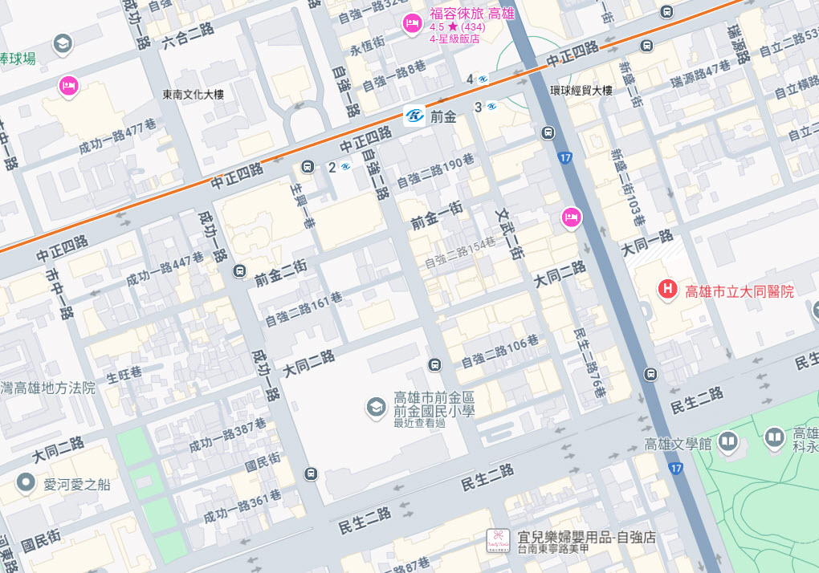
捷運橘線
「O4前金」站
2號出口
【捷運】橘線「O4前金」站2號出口 → 步行約8分鐘即可抵達（如遇施工，請從３號出入口進出）
【公車】
- 「前金國小(成功一路)」站下車：76、77昌福幹線、214、248區間車
- 「前金國小(自強二路)」站下車：83
2.會場導覽（高雄市前金運動中心４樓綜合球場）（原為前金國小活動中心４樓禮堂）
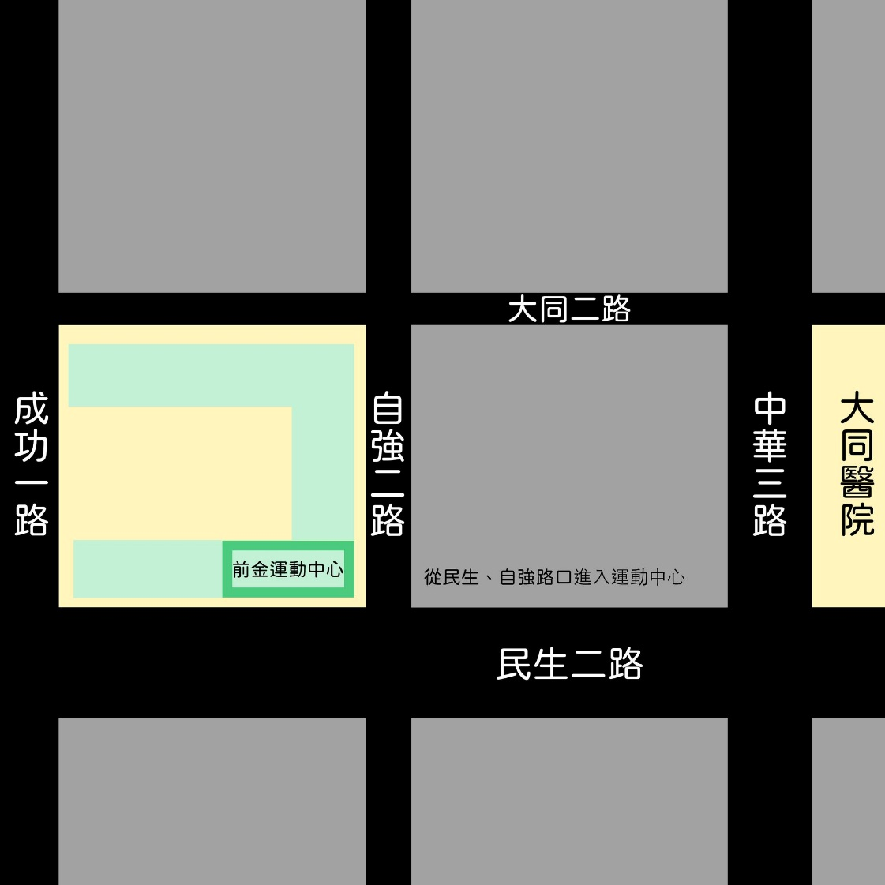
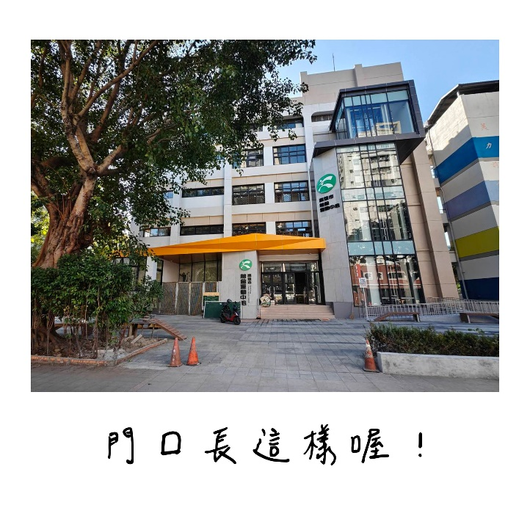
請從「高雄市前金運動中心」大門，自強二路與民生二路交叉口，搭電梯至
4樓綜合球場

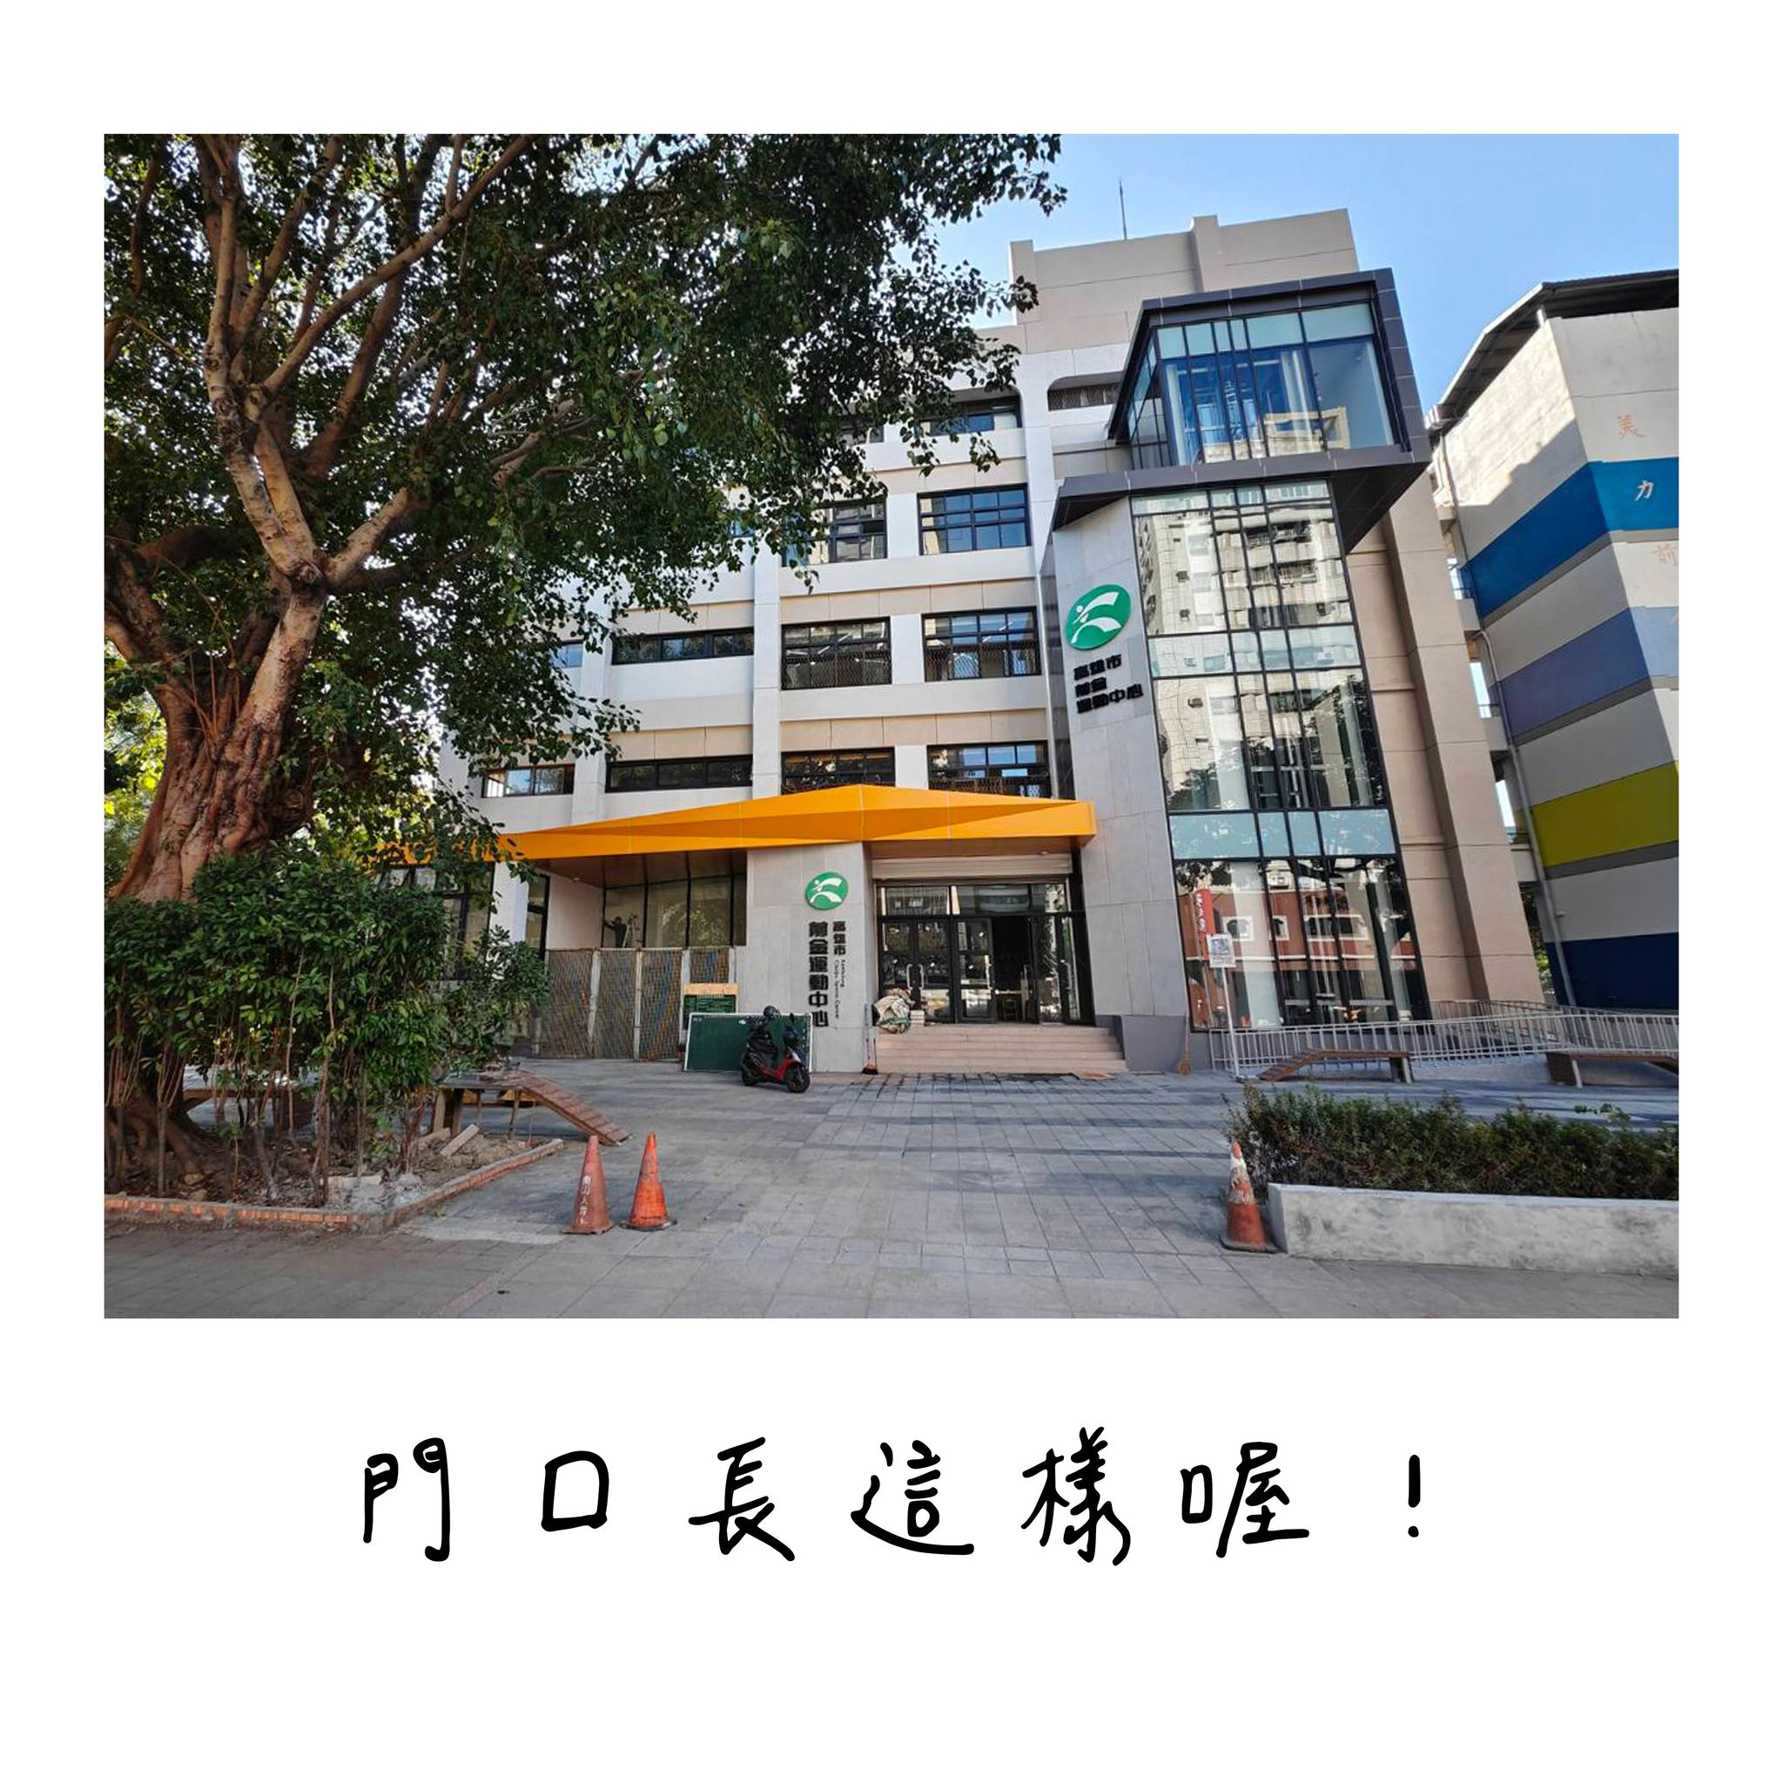

2026年Kagan結構式合作學習國際工作坊～思考技巧
2026 Kagan Cooperative Learning Live Online: Thinking Skills Day 1 Agenda
Day 1 Saturday, March 14th, 2026
【第一天】民國115年3月14日（星期六）
Time 時間 | Contents 內容
08:30－09:00 | Registration 報到
09:00－12:00 | - Introduction 課程簡介 | - Welcome 歡迎  - Goals 工作坊目標  - Housekeeping 課前的約定
09:00－12:00 | - Classbuilding 營造班級氛圍 | - Similarity Groups 相似性分組  - Timed Pair Share 限時配對分享
09:00－12:00 | - Form Teams 形成小組 | Pairs Pair 配對再配對
09:00－12:00 | - Teambuilding 建立小組團隊 | - RoundRobin 組內輪流分享  - Question Dice 問題骰子
09:00－12:00 | - Designing Questions 設計問題 | RoundTable Consensus 組內輪流達成共識
09:00－12:00 | - Dealing with Student Questions  處理學生提問 | Popcorn 爆米花分享
09:00－12:00 | — Break — 休息
09:00－12:00 | - Rethinking Thinking 重新思考「思考」 | - Bloom’s Taxonomy 布魯姆認知領域分類  - Information Processing Model 訊息處理模式  - Understanding Information 理解訊息  - Transforming Information 轉化訊息  - Generating Information 產生訊息
09:00－12:00 | - Deduction 演繹 | Logic Line-Ups 依據邏輯排隊
09:00－12:00 | - Silly Sports & Goofy Games  好玩的運動 & 有趣的遊戲 | Imaginary Toss 想像拋擲
12:00－13:00 | — Lunch — 午餐
13:00－16:00 | - Placemat Consensus 餐墊共識法
13:00－16:00 | - Active Listening 積極傾聽 | - Paraphrase Passport 重述通行證  - AllRecord RoundRobin 全員記錄組內輪流  分享
13:00－16:00 | — Break — 休息
13:00－16:00 | - Induction 歸納 | Odd One Out 找出不同
13:00－16:00 | - Wrap 總結

2026年Kagan結構式合作學習國際工作坊～思考技巧
2026 Kagan Cooperative Learning Live Online: Thinking Skills Day 2 Agenda
Day 2 Sunday, March 15th, 2026
【第二天】民國115年3月15日（星期日）
Time 時間 | Contents 內容
08:30－9:00 | Registration 報到
9:00－12:00 | - Welcome 歡迎 | - Housekeeping 課前的約定  - Why Use Structures 使用結構的理由
9:00－12:00 | - Classbuilding 營造班級氛圍 | Who Am I? 我是誰？
9:00－12:00 | - Form Teams 形成小組
9:00－12:00 | - Information Processing Review  訊息處理複習 | - Kagan 15 Thinking Skills  Kagan 15個思考技巧  - Understanding Information 理解訊息  - Transforming Information 轉化訊息  - Generating Information 產生訊息
9:00－12:00 | - Teambuilding 建立小組團隊 | - Higher Level Thinking Kit  高層次思考工具  - Question Spinner 問題轉盤  - Team Interview 小組訪談
9:00－12:00 | — Break — 休息
9:00－12:00 | - Zone of Proximal Development  潛能發展區 | - Team-Pair-Solo 小組－配對－單人  - The Jogger 記憶喚醒
9:00－12:00 | - Spin-N-Think 轉身思考
12:00－13:00 | — Lunch — 午餐
13:00－16:00 | - Silly Sports & Goofy Games  好玩的運動 & 有趣的遊戲 | Melvin Made a Marvelous Move 梅爾文的美妙 動作
13:00－16:00 | - Evaluating Information 評估訊息 | Agree-Disagree Line-Ups 依同意度排隊
13:00－16:00 | — Break — 休息
13:00－16:00 | - Synthesizing 統整 | Team Statements 小組共同陳述
13:00－16:00 | - Wrap 總結

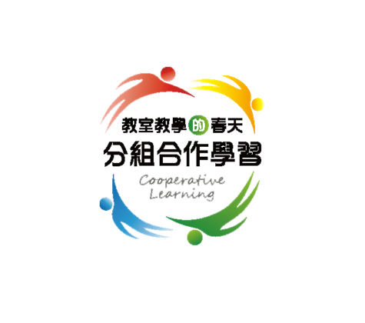
2026年Kagan結構式合作學習國際工作坊
參與切結書
本人 （英文全名： ）
（正楷中文全名） （核發證書用，如:林雅婷 Ya-ting Lin）
報名參加「2026年Kagan結構式合作學習國際工作坊」，於民國115年3月14日（星期六）至3月15日（星期日），將全程參與本次工作坊，爰立此切結書。

    - 本次工作坊須二天全程參與，無故無法全程參與者，將不予退費，且無Kagan結構式合作學習之研習證書。
    - 須遵守與美方簽約規定，全程不得照相、錄音、錄影。工作坊期間僅分組合作學習計畫團隊（TCL）可照相，但不拍攝訓練之投影片。
    - 參與本次工作坊之實施學校與跨校際社群教師回校後，須於115學年度上學期結束前以此次受訓所學辦理公開觀議課，並登錄計畫官網，藉此與自校、他校（如夥伴學校）教師進行分享，以達此次受訓之擴散效益。
    - 依Kagan版權規範，學員受訓完後可於班上運用Kagan結構式合作學習策略進行教學。如進行公開觀議課，可複製二天受訓手冊內容中的部分頁數（每天受訓手冊至多可複製5頁，二天至多10頁，但不可複製含有Kagan結構式合作學習策略之步驟內容），以輔助觀議課說明。
此致
國立臺北教育大學
學校名稱（全銜）：
立書人姓名（請簽名）：
立書人行動電話：
立書日期：民國 年 月 日

簽具切結書後請拍照或掃描，①回填google表單（https://forms.gle/WVTgDQmPjimkPtas8）
並②上傳檔案（簽具完成的切結書），謝謝！

